Presseinformation

Schlanke Kühlgeräte-Reihe in neun Leistungsklassen

Radevormwald – Im Fokus des jüngsten SPS-Messeauftritts von Seifert Systems stand neben kundenspezifischen Rückkühlsystemen für Maschinen und Anlagen auch die Erfolgsserie SlimLine Pro zur besonders energieeffizienten Schaltschrankklimatisierung. Der Spezialist für Kühl- und Klimatisierungstechnik bietet diese sehr schlank dimensionierten Kühlgeräte in allen neun Leistungsklassen zum Anbau und Halbeinbau an. Mit Nennleistungen zwischen 200 W und 3,1 kW werden Kühlleistungen (L35L35) zwischen 350 W und 6,2 kW erreicht. Damit kommt die Modellreihe SlimLine Pro auf eine durchschnittliche Kälteleistungszahl bzw. EER (Energy Efficiency Ratio) zwischen 1,4 und 2,4. Durch diese im Marktvergleich sehr guten Werte lassen sich bei vergleichbarer Kühlleistung Verbrauchseinsparungen bis zu 20 % realisieren. Mehrere Kühlleistungen in gleichen Gehäuseabmessungen vereinfachen die Sortiments- und Ersatzteilbevorratung. Sämtliche Modelle verfügen über eine integrierte Kondensatverdunstung und können in einem Temperaturbereich von +10 °C bis +60 °C betrieben werden. Die SlimLine Pro Kühlgeräte entsprechen der Schutzklasse IP 56 bzw. den UL Typen 3, 3R, 12, 4 bzw. 4X in Edelstahlausführung für besonders raue und hygienisch anspruchsvolle Einsatzbereiche. Alle Geräte der Serie SlimLine Pro sind nach CE, cURus sowie CULus zertifiziert. Neben der äußerst schmalen und platzsparenden Bauform zeichnet sich die Modellreihe durch ihre besonders montagefreundliche Installation aus. Die praktischen Pushfit-Stecker für die Stromversorgung sowie die Signalanschlüsse können werkzeuglos per Einhand-Verdrahtung angeschlossen werden.

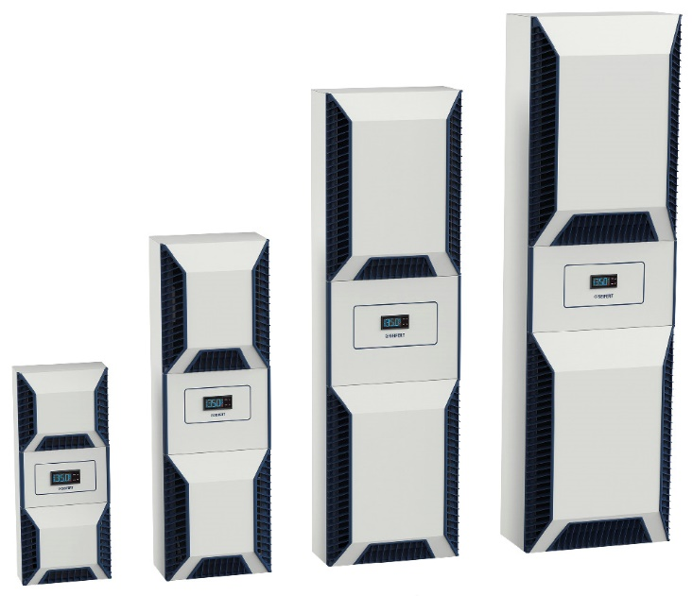

Bild: Seifert Systems bietet seine schlanke energieeffiziente Kühlgeräte-Serie SlimLine Pro in neun Leistungsklassen mit Nennleistungen
zwischen 200 W und 3,1 kW an

Bilder: | SlimLine_Pro_2000px | Zeichen: | 1.611
Dateiname: | 201911028_pm_slimlinepro | Datum: | 04.12.2019

Unternehmenshintergrund

Die Seifert Systems GmbH entwickelt und produziert seit mehr als 50 Jahren Klimatisierungstechnik für den Schaltschrankbau. Zum Produktsortiment der weltweit agierenden Unternehmensgruppe zählen unter anderem Kühlgeräte für den Innen- und Außeneinsatz, Dachaufsatz- und Peltier-Kühlsysteme, Luft/Wasser und Luft/Luft-Wärmetauscher, Filterlüfter, Schaltschrankheizungen und energieeffiziente LED-Beleuchtungstechnik sowie umfangreiches Zubehör. Die in Gevelsberg bei Wuppertal ansässige Muttergesellschaft unterhält Dependancen und Fertigungsstätten in Malta, der Schweiz, den USA und Australien. Durch ein großes Netz an Vertriebs- und Servicepartnern ist Seifert auf allen relevanten Märkten vertreten und unterstützt seine Kunden umfänglich mit kompetenter Beratung sowie modernen Berechnungs- und Simulationstools bei der optimalen Geräteauswahl und einem effizienten Thermal Management.

Kontakt:  Seifert Systems GmbH  Kai Kroll  Geschäftsführer  Albert-Einstein-Str. 3  42477 Radevormwald  Tel.: 02195 68994-0  Fax: 02195 6899420  E-Mail: info.de@seifertsystems.com  Internet: www.seifertsystems.com |  | gii die Presse-Agentur GmbH  Immanuelkirchstr. 12  10405 Berlin  Tel.: 0 30 / 53 89 65 - 0  Fax: 0 30 / 53 89 65 - 29  E-Mail: info@gii.de  Internet: www.gii.de

